Integración y estabilización de PharmaSoft
  - Práctica de Lenguaje de Programación II sesión 14
Dato | Información
Estudiante | Caleb David Asmat Briceño
Código | 202510208
Docente | Benjamin David Reyna Barreto
Fecha de la sesión | 12 de noviembre de 2026
Proyecto | PharmaSoft y PharmaBackend
Rama en ambos repositorios | feature/integracion-estabilizacion-asmat

1 Resumen del trabajo
Implementé la paginación de Productos y Ventas con estado en la URL, un paginador compartido y auditoría de las operaciones principales. La venta se integra con el stock, la bitácora y los reportes.
Verificación | Resultado | Alcance
Angular | 114 aprobadas | Pruebas unitarias y de componentes
Backend | 59 aprobadas y 5 omitidas | Pruebas Java; las cinco omitidas son de Redis
Playwright con H2 | 21 de 21 aprobadas | Entorno aislado sin Redis
Playwright con Oracle y Redis | 21 de 21 aprobadas | Siete casos por tres repeticiones
Salud del entorno habitual | UP | Base de datos y Redis reportaron UP

La suite autorizada sobre desarrollo registró tres ventas de dos unidades de Paracetamol 500 mg. El stock observado pasó de 19 a 13. No se repitió la carga masiva para esta comprobación.

2 Implementación del proyecto

Auditoría en el backend
La migración V4__auditoria.sql incorpora creado_por y modificado_por en Categorías, Productos y Clientes, y creado_por en Ventas. También crea auditoria_eventos y los índices de consulta. Spring Data JPA obtiene el usuario autenticado mediante AuditorAware; las operaciones internas sin sesión usan sistema.
Los eventos de venta, modificación de precio y baja lógica se publican dentro de la transacción de negocio. El listener AFTER_COMMIT los persiste mediante REQUIRES_NEW. Una venta revertida no produce un evento confirmado. Los intentos de login se auditan directamente, incluso cuando la autenticación falla.
GET /api/v1/auditoria permite filtrar por usuario, acción y fechas, con paginación y orden estable. Su acceso requiere USUARIOS_ADMINISTRAR. Se comprobó HTTP 200 con administrador, 403 con vendedor y 401 sin token. Productos rechaza tamaños fuera de 1 a 100.

Paginación e integración en la SPA
Productos y Ventas comparten el componente Paginador de shared. La página y el tamaño se conservan en la URL; Productos también conserva el orden y Ventas sus filtros. Cambiar filtros aplicados, tamaño u orden vuelve a la primera página. El selector de filas y el resumen utilizan el mismo tamaño real de respuesta.
El formulario de venta conserva las etapas Revisar venta y Confirmar venta. Se añadieron los data-testid de la guía y data-stock para comprobar cantidades. El detalle de venta muestra el vendedor y la edición del producto puede mostrar el usuario modificador.
Adaptación | Motivo
id_producto e id_categoria | Se conservaron los nombres reales del esquema y de las entidades del proyecto.
PaginaResponse existente | Ya refleja contenido, pagina, tamanio, totalElementos, totalPaginas y ultima.
Confirmación de venta en dos etapas | Se mantuvo el flujo existente y se adaptó Playwright a sus botones.
V4 completa en un solo cambio | No se modificaron migraciones anteriores ni se dividió una migración aplicada.

El backend arrancó correctamente. Las capturas del historial de Flyway muestran la migración V4 aplicada y las columnas de auditoría disponibles en el esquema. La API respondió correctamente a la consulta de auditoría.
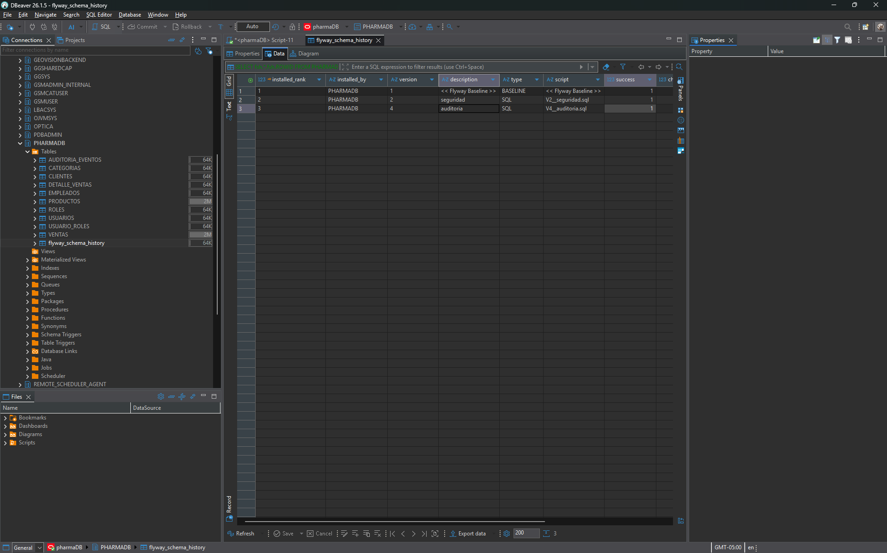
Figura 2. Migración V4 aplicada correctamente mediante Flyway.
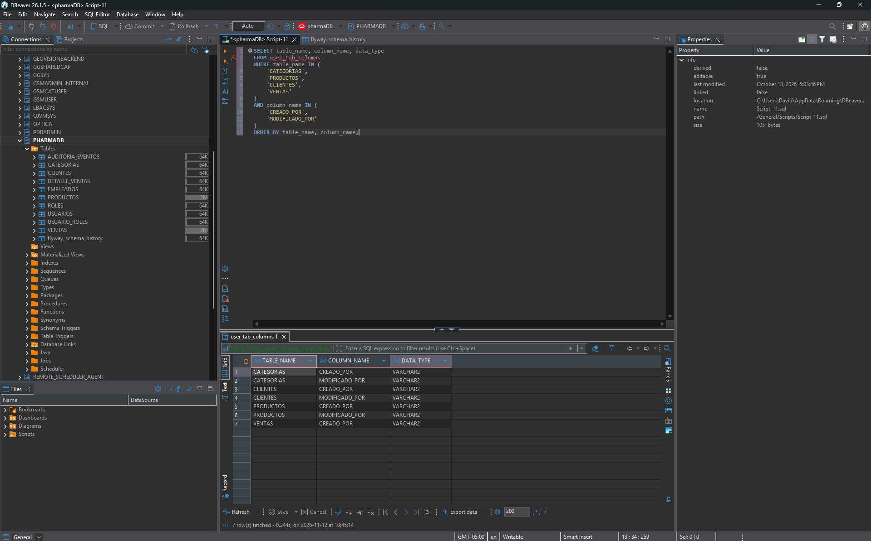
Figura 3. Columnas de auditoría disponibles en las entidades del proyecto.

3 Evidencias de volumen y paginación
Medición base del 12 de noviembre: 15015 productos (15000 de prueba), 40028 ventas y 7 clientes. Las capturas posteriores incluyen nuevas operaciones y pueden mostrar otros conteos. Las ventas sintéticas sin detalle se usan para medir listados, no para demostrar reportes.
Evidencia | Valor | Cómo se obtuvo
Productos totales | 15015 | API paginada y capturas previas
Productos de prueba | 15000 | Consulta SQL mostrada por el estudiante
Ventas totales después de E2E | 40028 | Consulta API sin filtros
Clientes totales | 7 | Consulta API paginada
Productos página 0 tamaño 20 | HTTP 200 | 46.20 ms; 5103 bytes
Productos página 0 tamaño 100 | HTTP 200 | 127.01 ms; 24883 bytes
Tamaño fuera de rango 500 | HTTP 409 | 43.69 ms; 225 bytes
Ventas del 1 al 12 de noviembre | HTTP 200 | 84.68 ms; 3848 bytes
Última página 750 tamaño 20 | HTTP 200 | 43.87 ms; 3910 bytes
Última página | 15 filas | Página 750 de 751, índice base cero
Salud de Oracle y Redis | UP y UP | Actuator con acceso administrador

Los tiempos son mediciones puntuales desde un cliente local. Los bytes corresponden al cuerpo HTTP, sin cabeceras. No representan una prueba de carga ni distinguen lecturas frías de aciertos en Redis. No se limpió toda la caché de la instancia para estas mediciones.
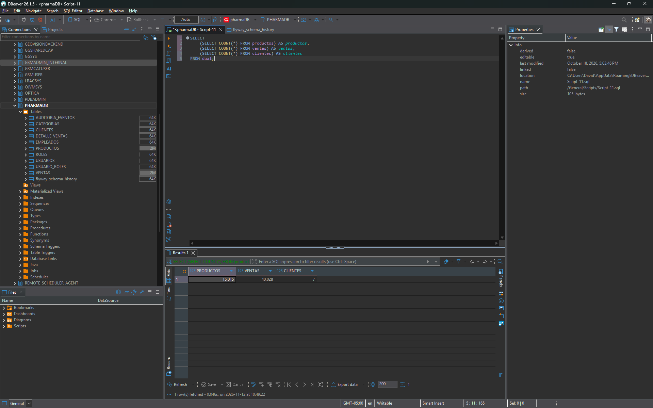

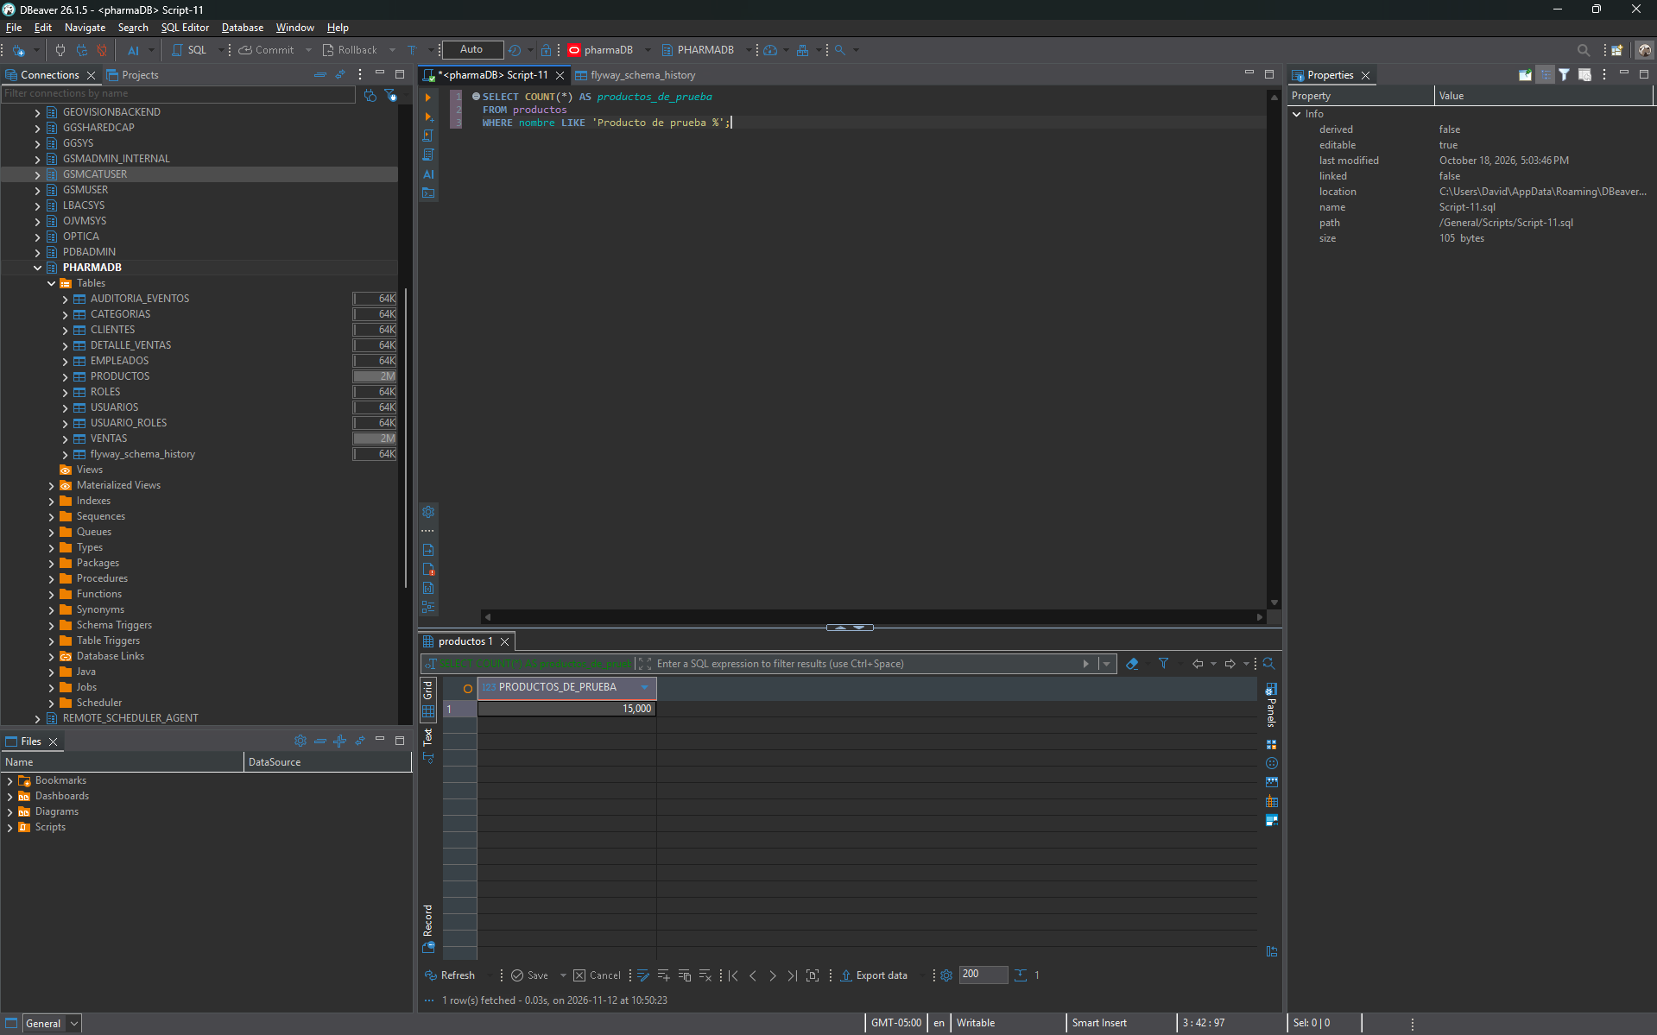

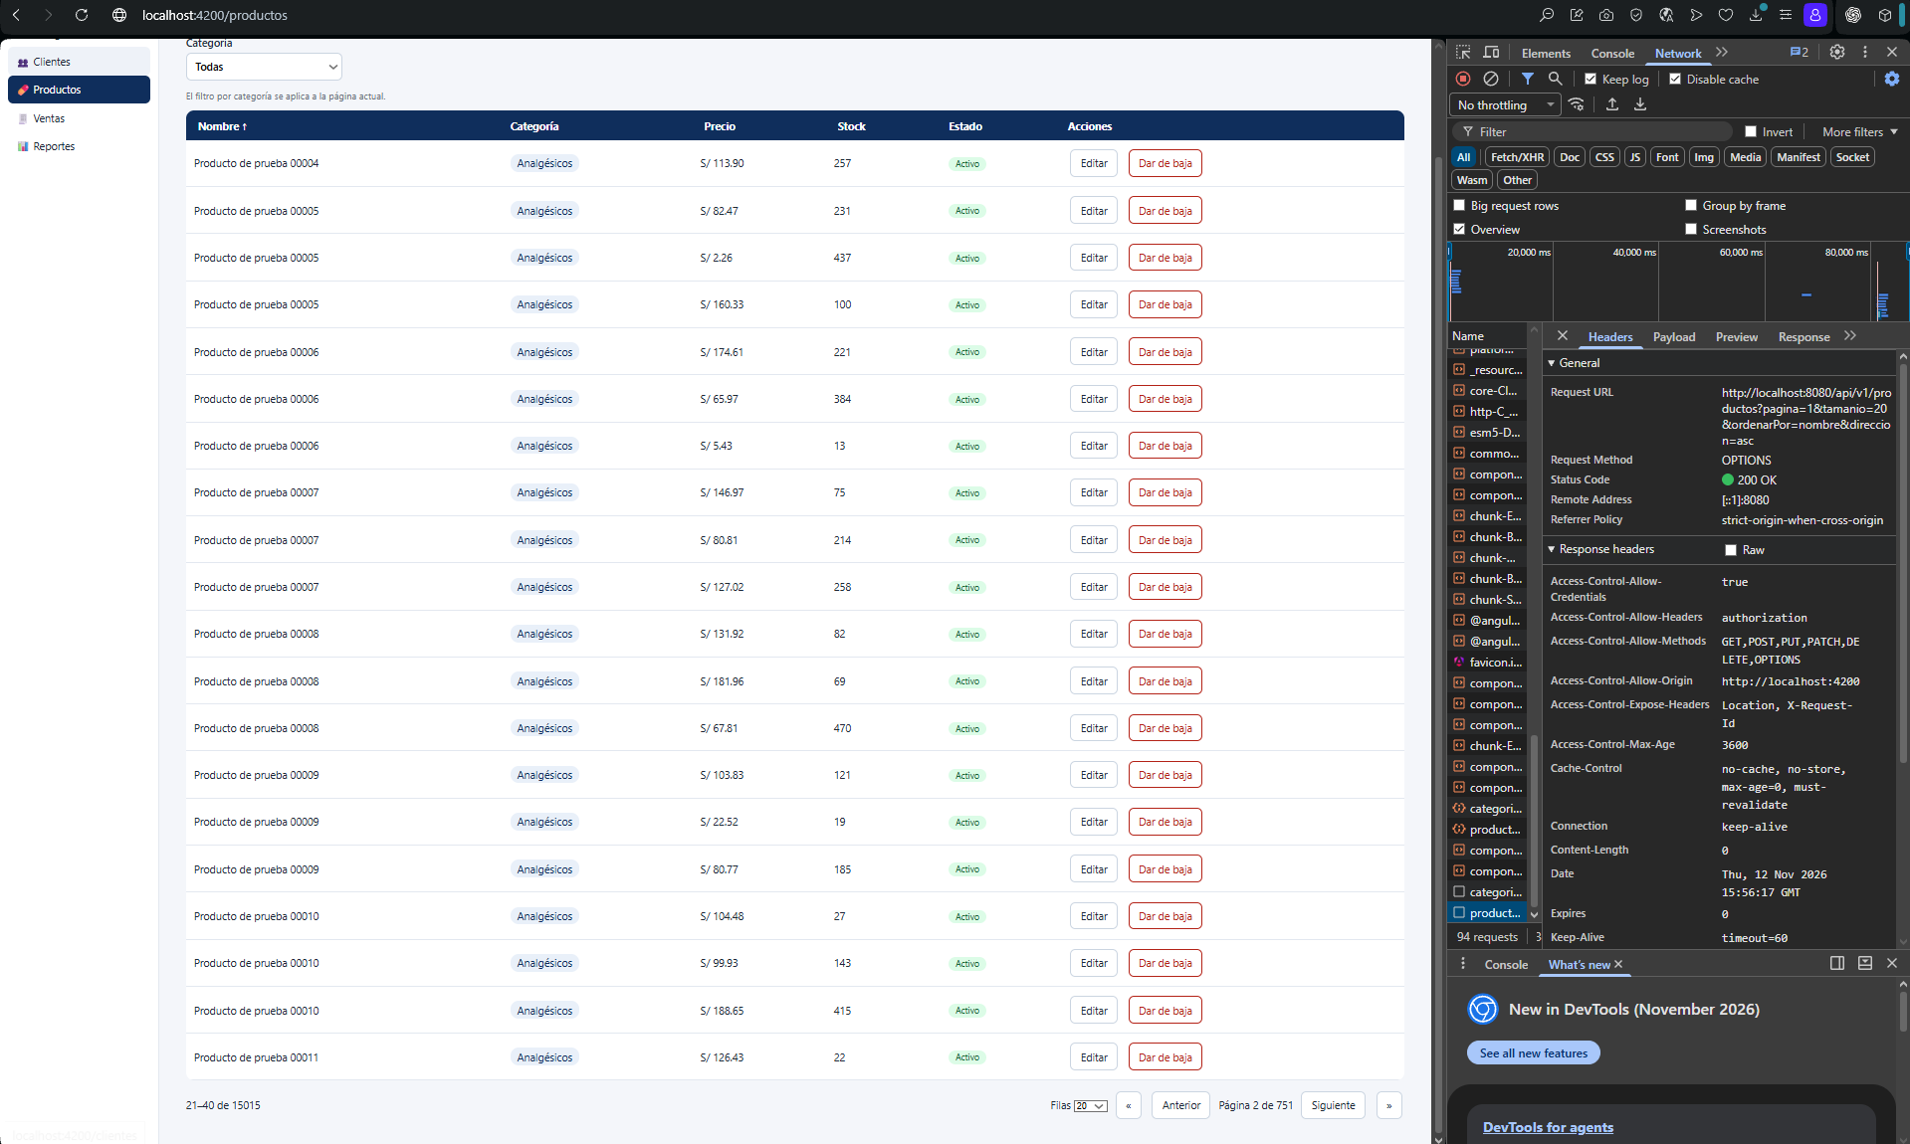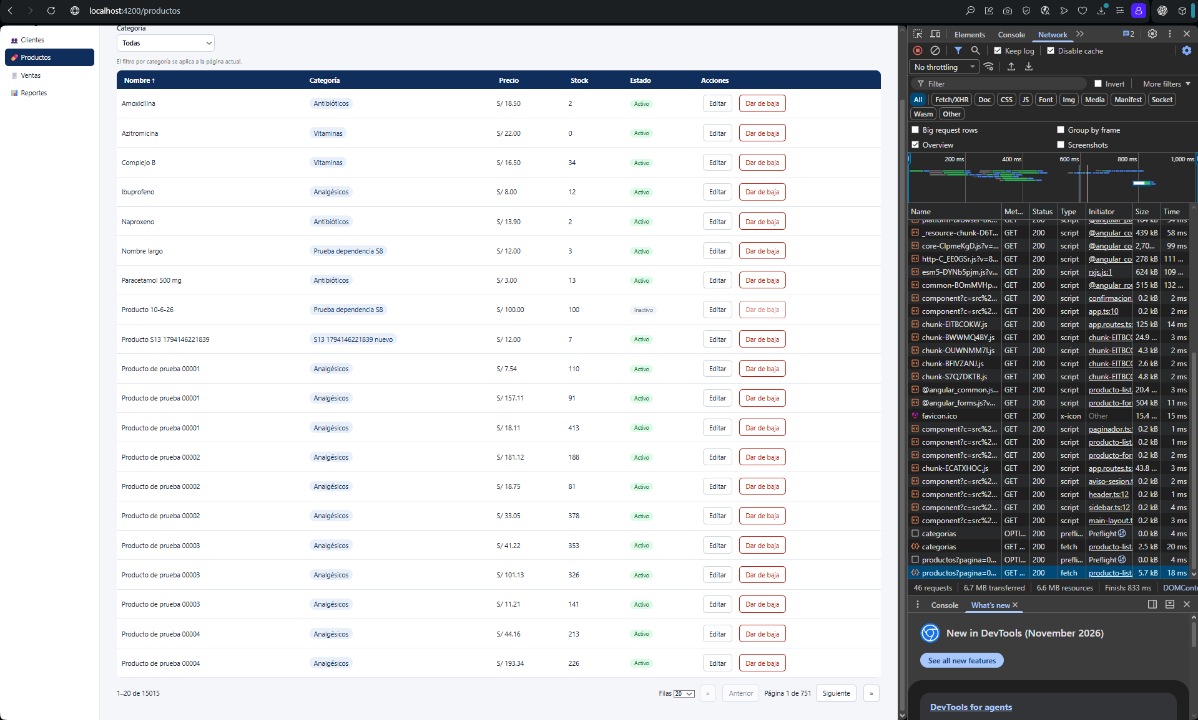

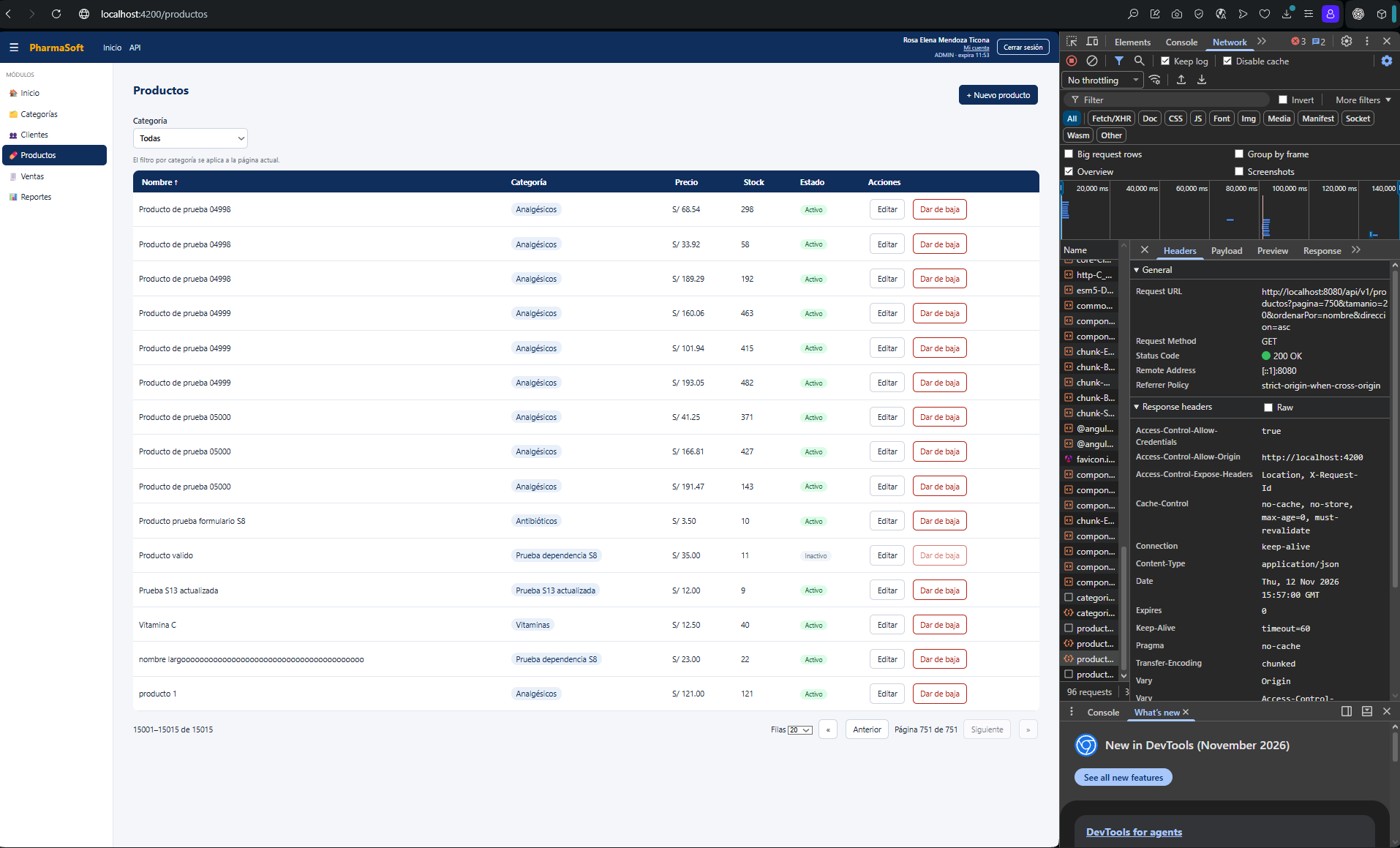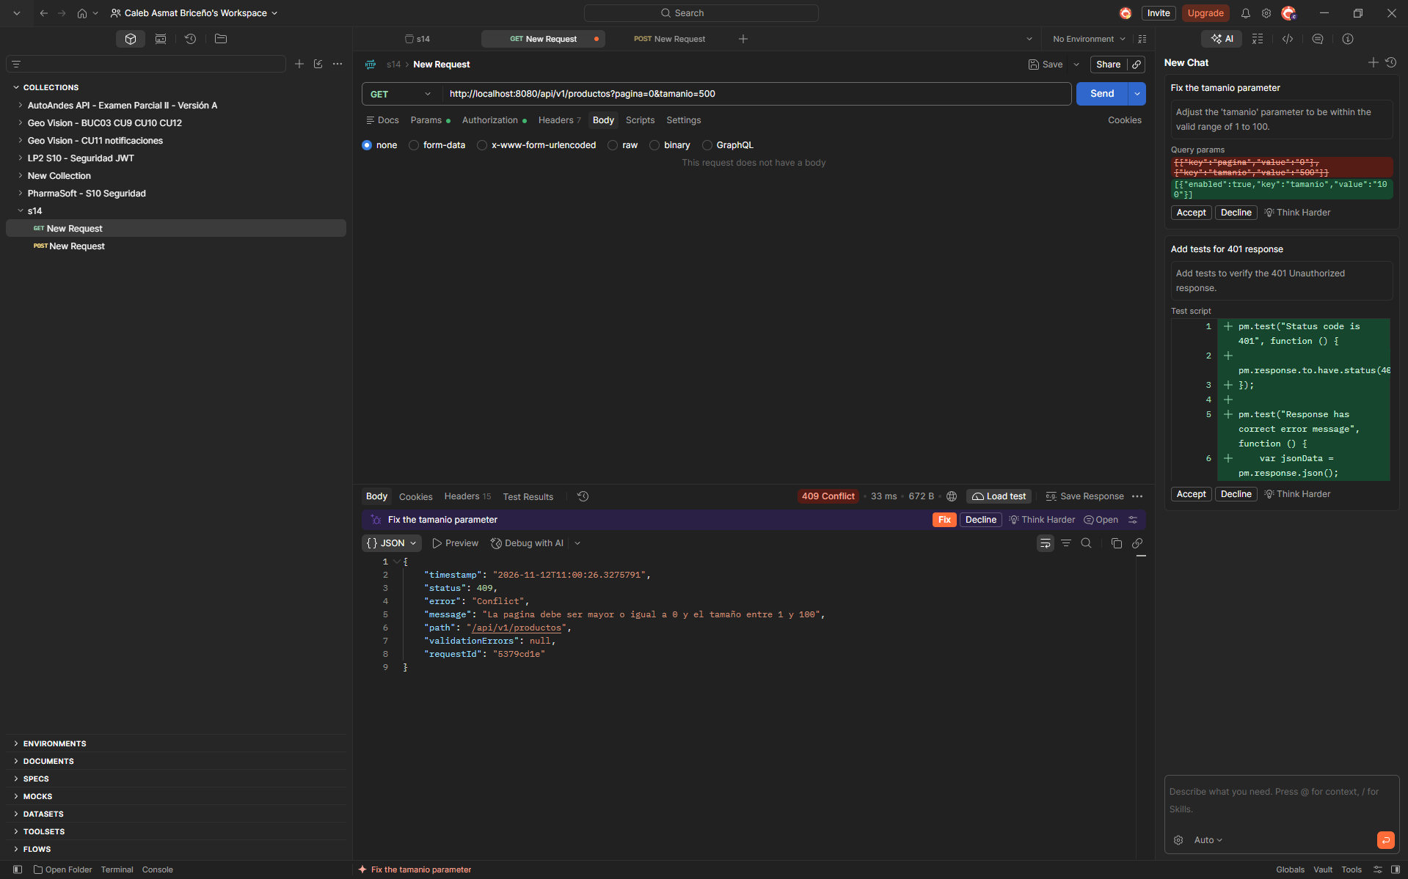

Archivos de respaldo: evidencias/Oracle/mediciones-api.json y comprobaciones-finales.json. El rechazo de tamaño 500 respondió 409, según el criterio de la guía.

4 Matriz de integración
La matriz reúne la ejecución automatizada y las comprobaciones manuales documentadas en el entorno habitual. Las evidencias de Oracle y Redis se distinguen de las pruebas previas con H2.
Caso | Resultado esperado | Evidencia y estado
I-01 | Un cliente recién registrado aparece en Nueva venta. | CUMPLE. El cliente recién registrado aparece en el buscador de Nueva venta.
I-02 | Solo se ofrecen productos activos, con stock y precio vigente. | CUMPLE. Se contrastan precio y disponibilidad; Azitromicina sin stock y Producto 10-26 inactivo no se ofrecen en Nueva venta.
I-03 | Vender 2 unidades actualiza Productos sin F5. | CUMPLE. E2E Oracle/Redis 3 de 3. Stock de la suite 19 a 13.
I-04 | La venta aumenta las unidades del reporte. | CUMPLE. GET productos-mas-vendidos muestra Paracetamol 500 mg con 23 unidades antes y 25 después de la venta.
I-05 | La venta deja evento con usuario y requestId. | CUMPLE. Tres ventas con eventos y requestId coincidentes en E2E.
I-06 | El cambio de precio guarda valores y modificado_por. | CUMPLE. Naproxeno cambia de 13,9 a 120; se muestra modificado por admin y el evento PRECIO_MODIFICADO con ambos valores.
I-07 | El token vencido lleva a login y vuelve a la venta. | CUMPLE. Las capturas muestran el aviso de sesión expirada, el login y el retorno a Nueva venta.
I-08 | Cambiar fechas desde página 5 vuelve a página 1. | CUMPLE. Navegador real: pagina=4 pasó a pagina=0 con fechas.

Balance de la matriz: 8 de 8 casos con evidencia. Los casos I-03, I-05 e I-08 cuentan con comprobaciones automatizadas; I-01, I-02, I-04, I-06 e I-07 se complementan con las capturas manuales incluidas a continuación.
Venta de la suite | Usuario | RequestId
40142 | vendedor | d4340724
40143 | vendedor | 627aecdc
40144 | vendedor | bfd9de88

I-01: un cliente nuevo aparece en Nueva venta
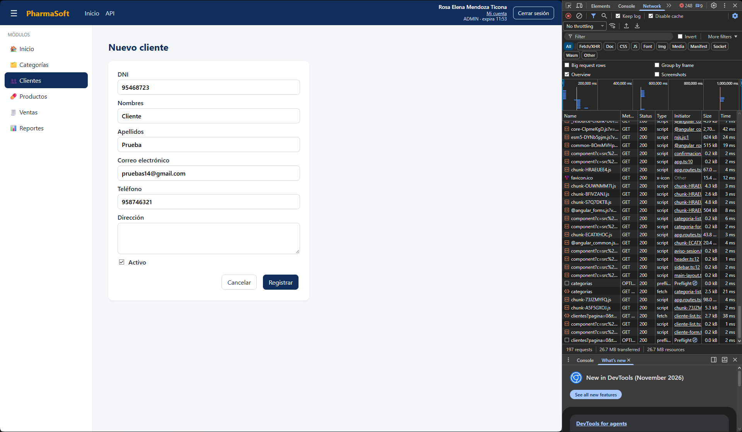

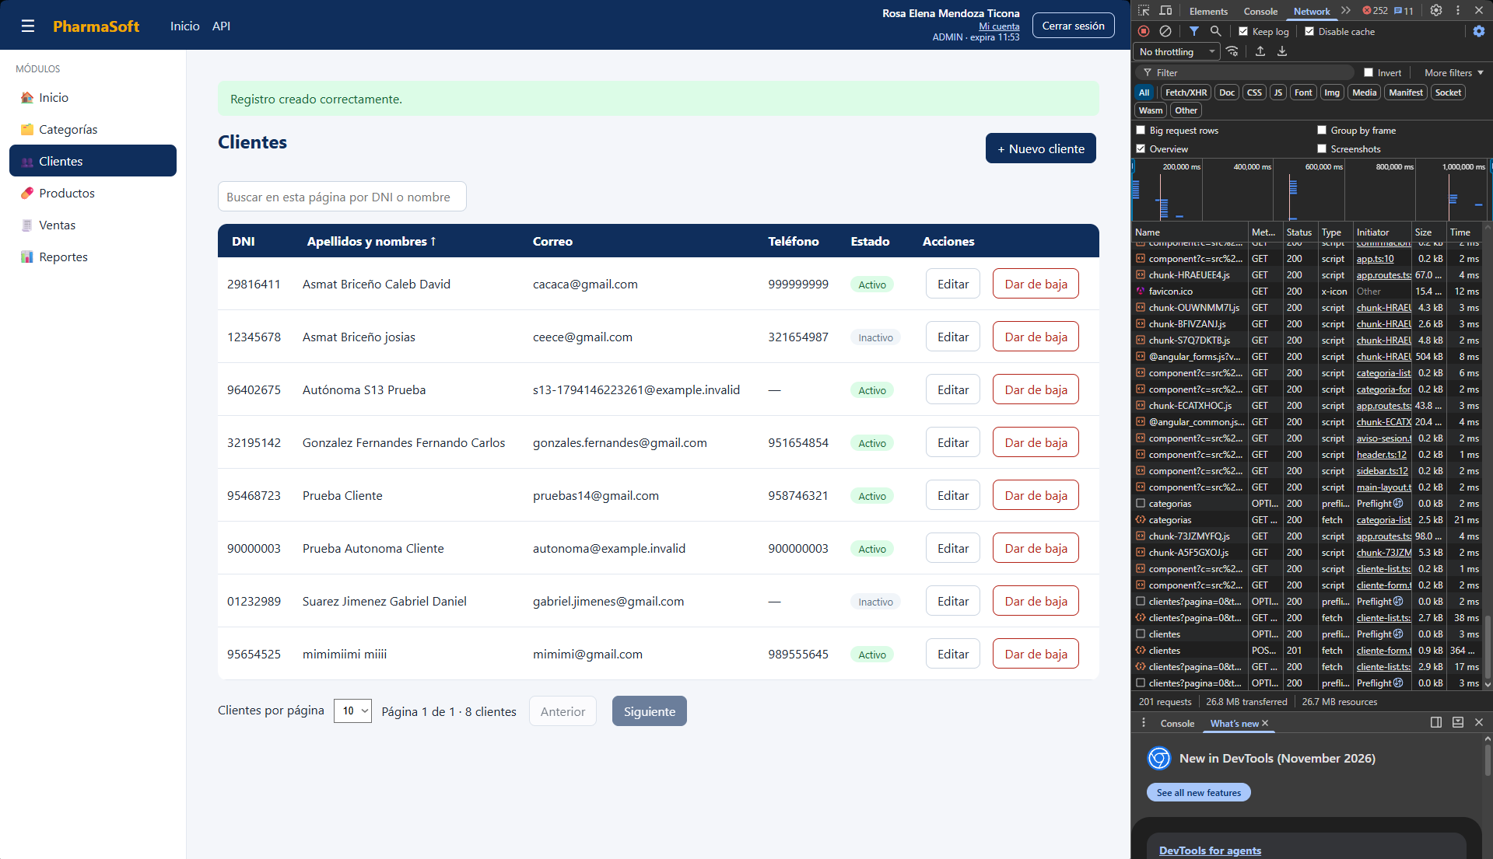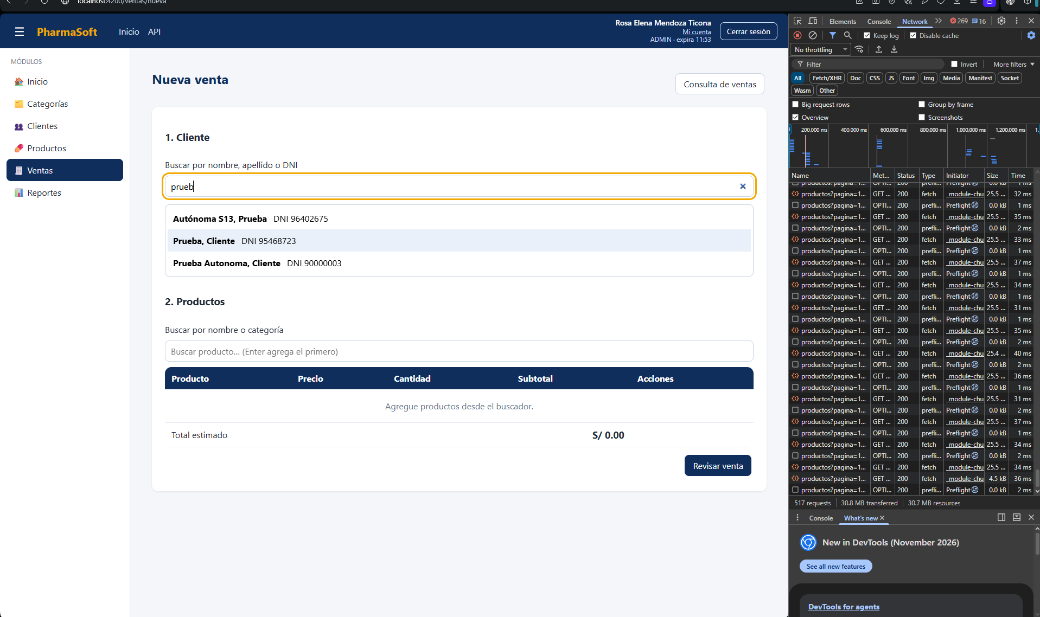

I-02: productos activos, con stock y precio vigente
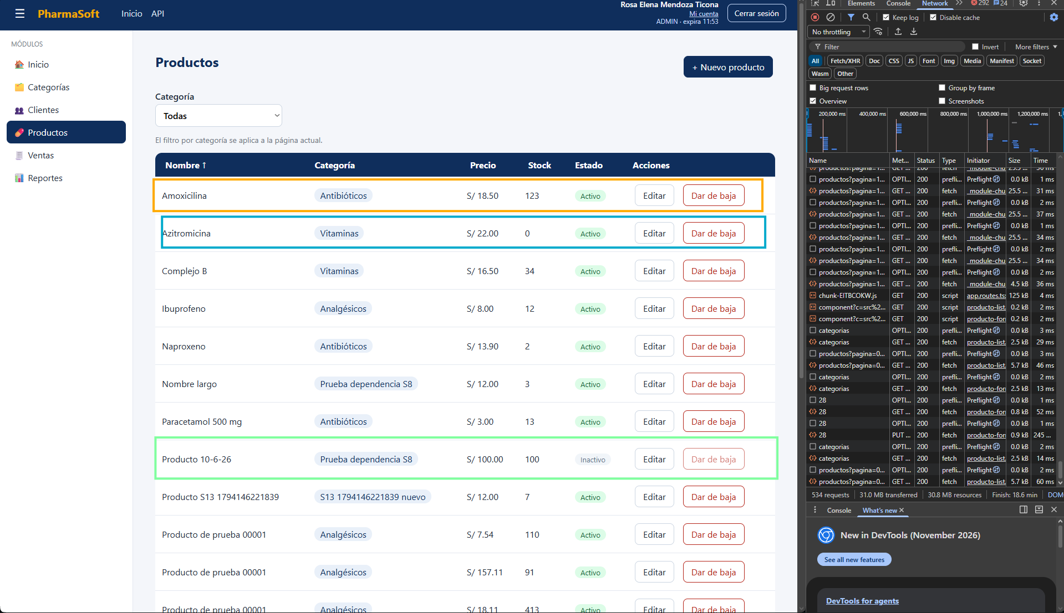

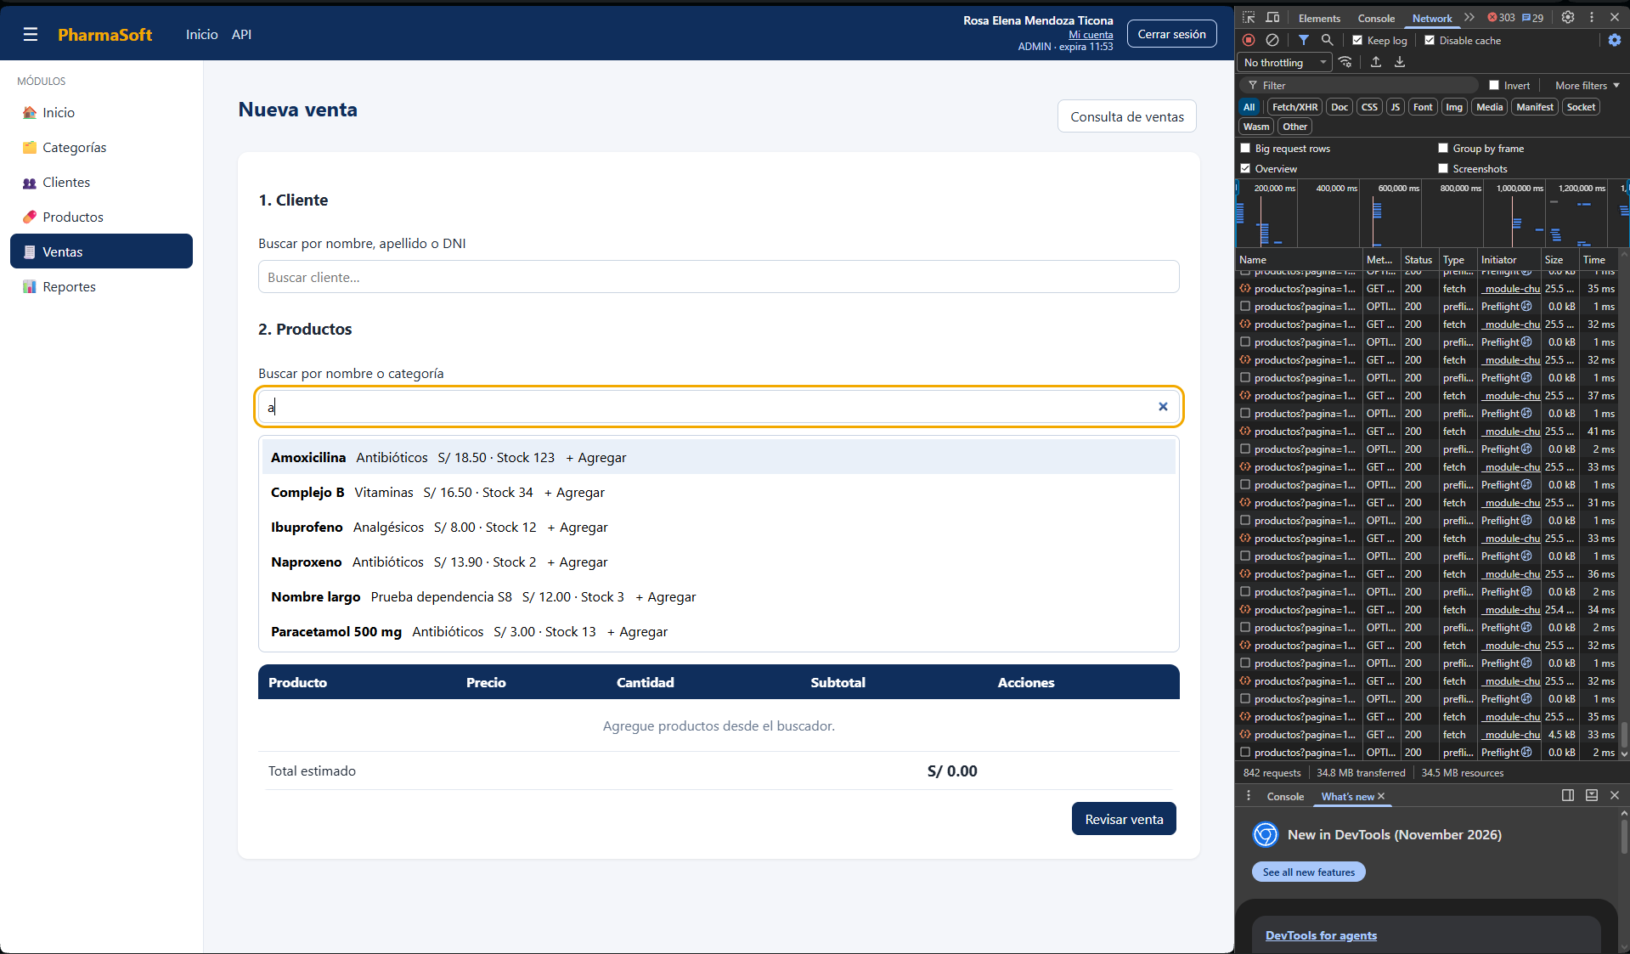

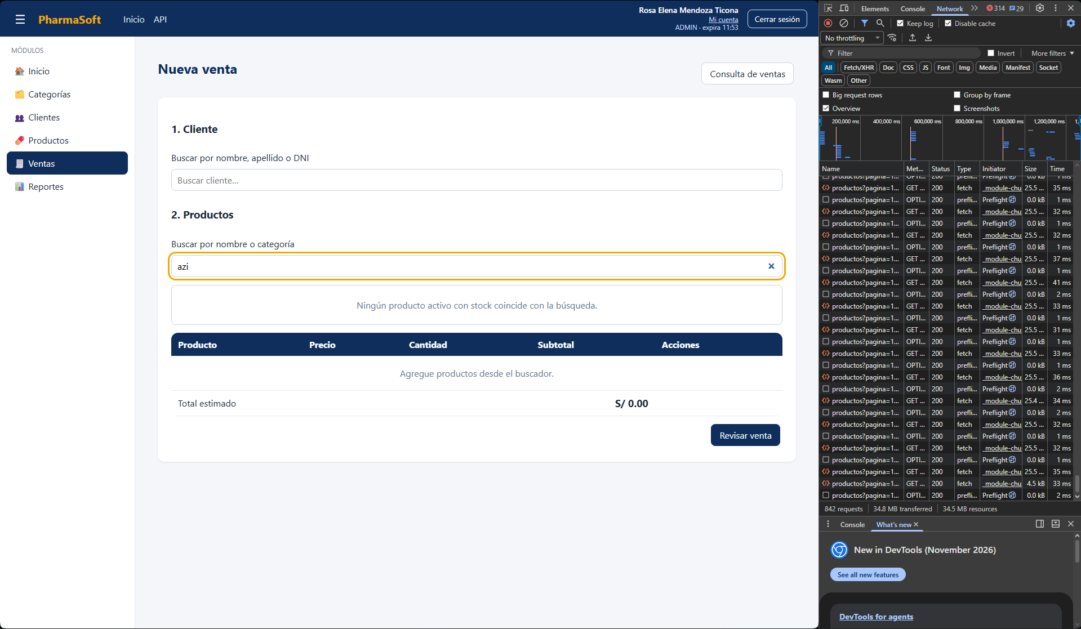

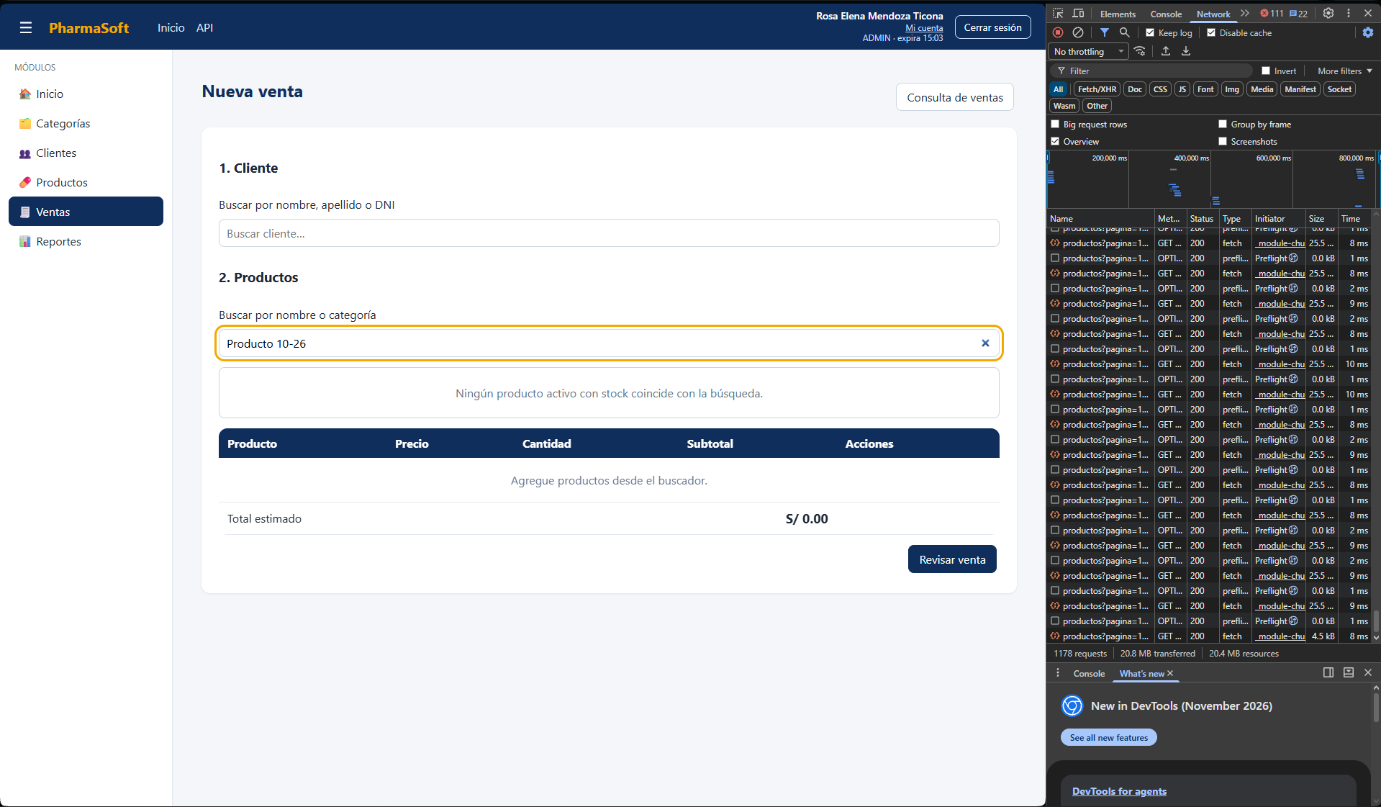

I-04: aumento en el reporte
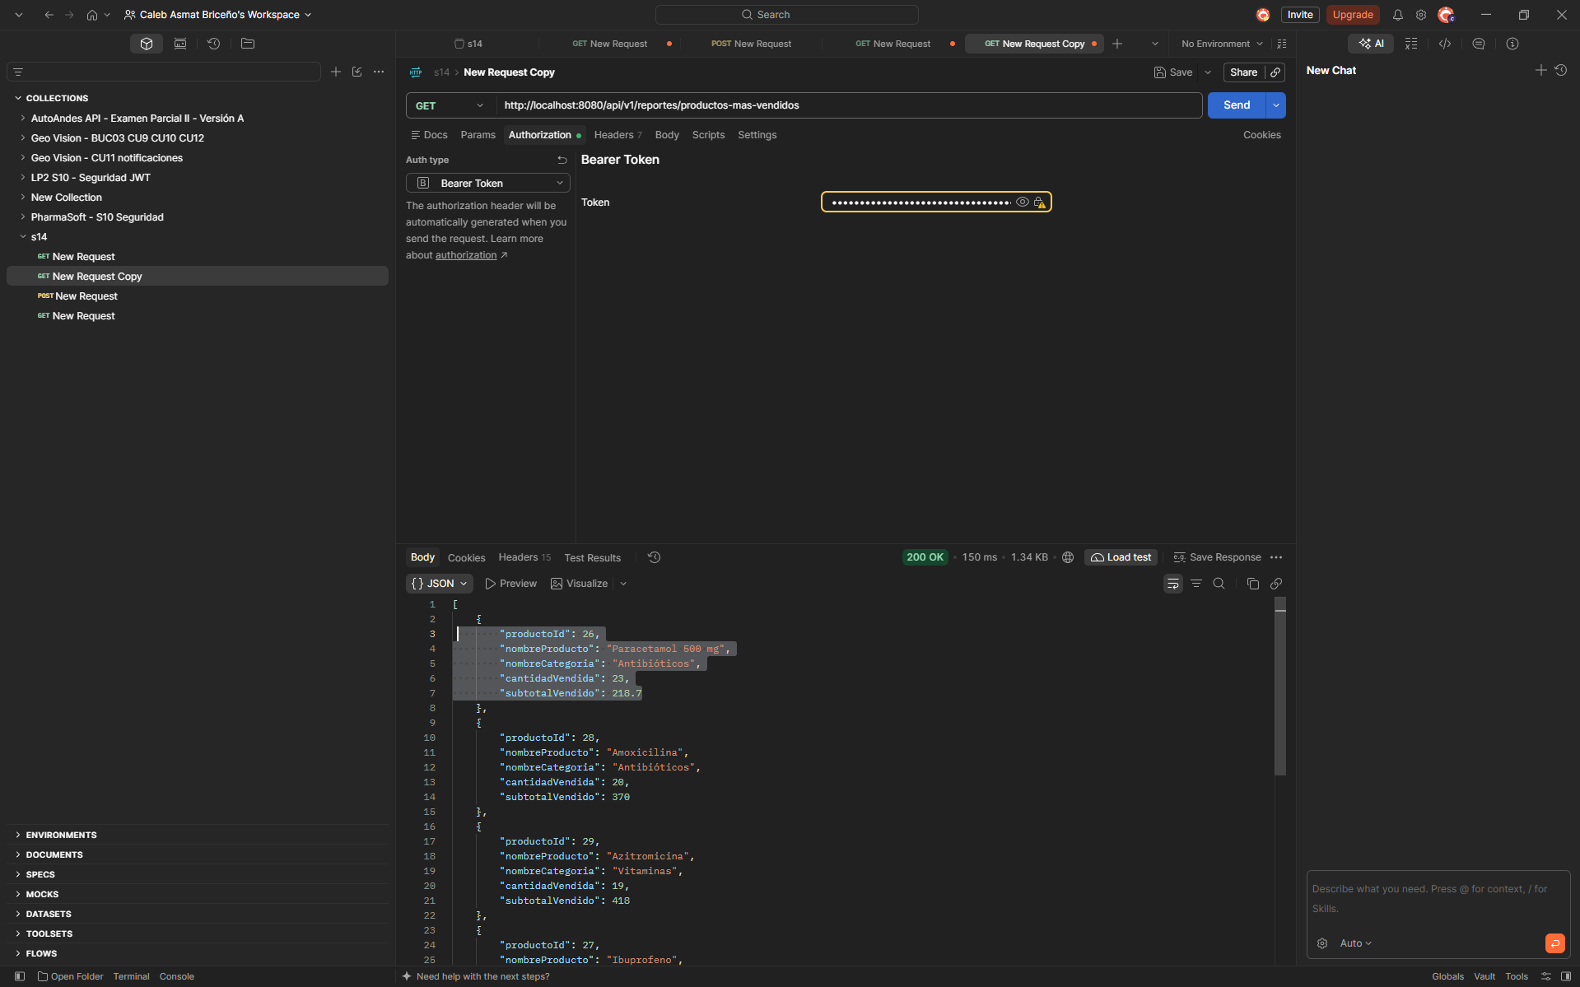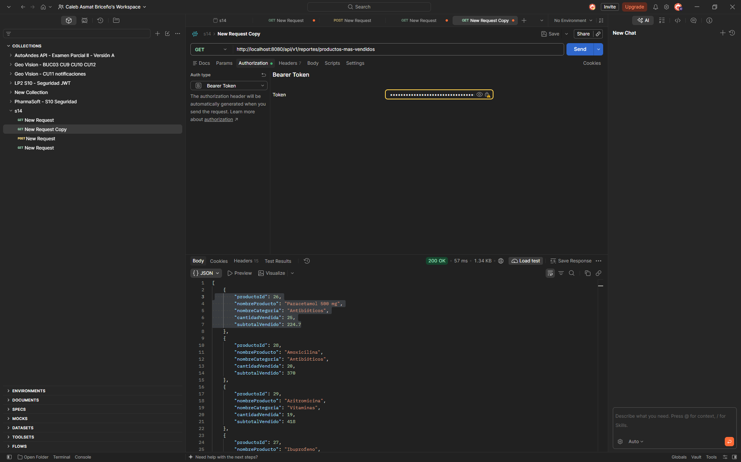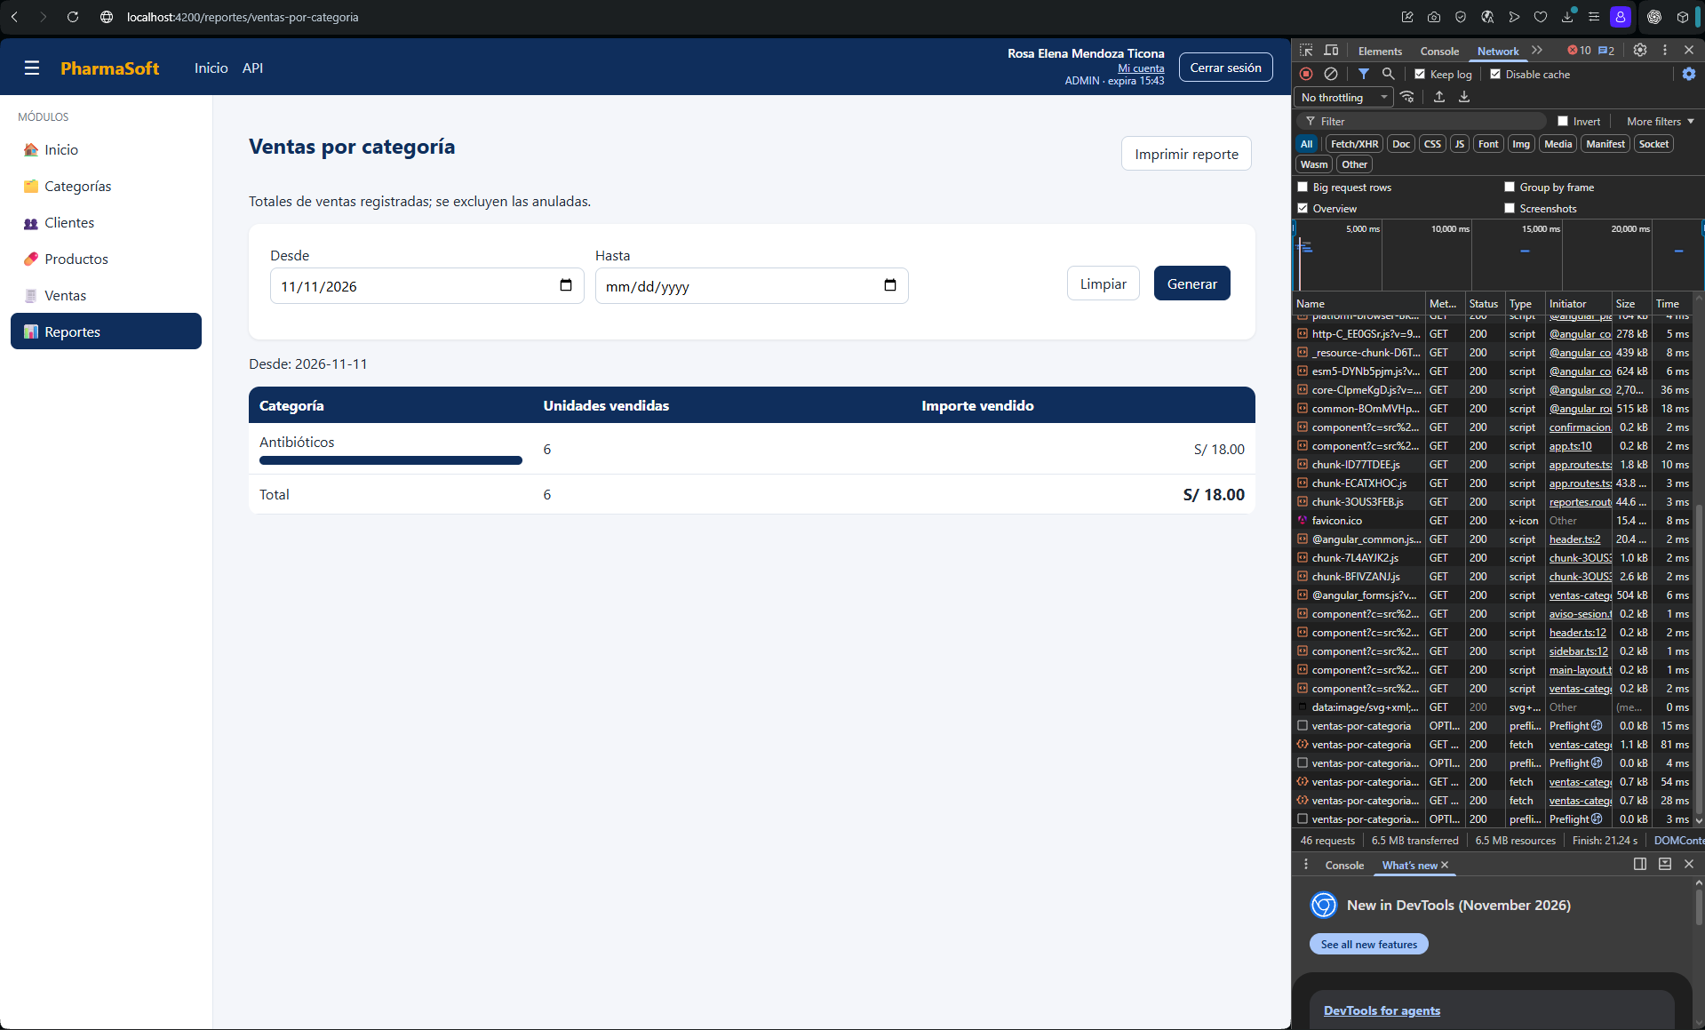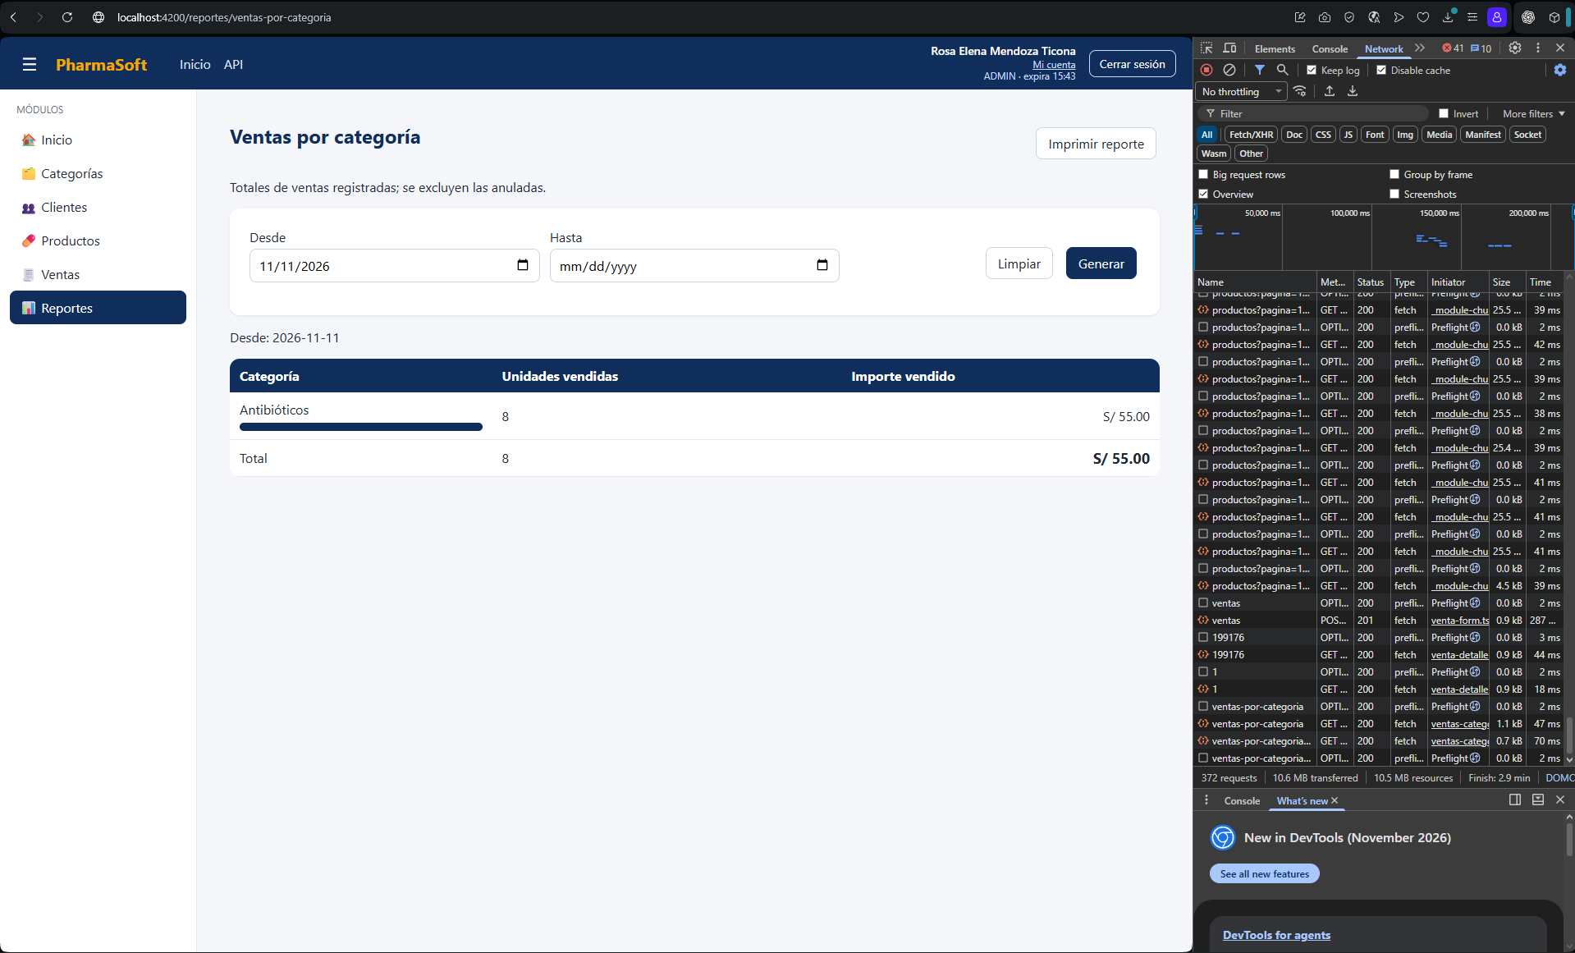

I-06: cambio de precio y usuario modificador
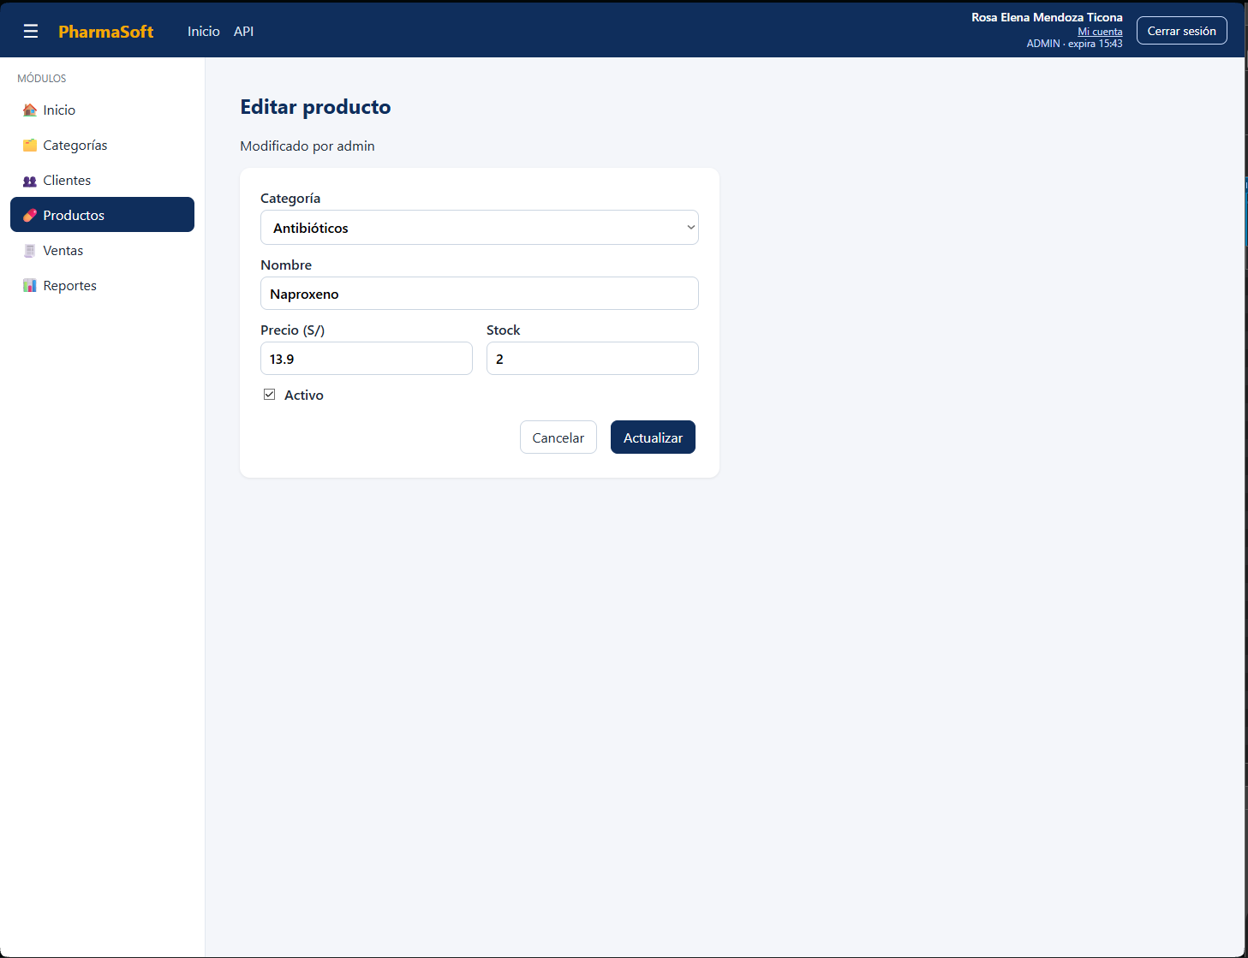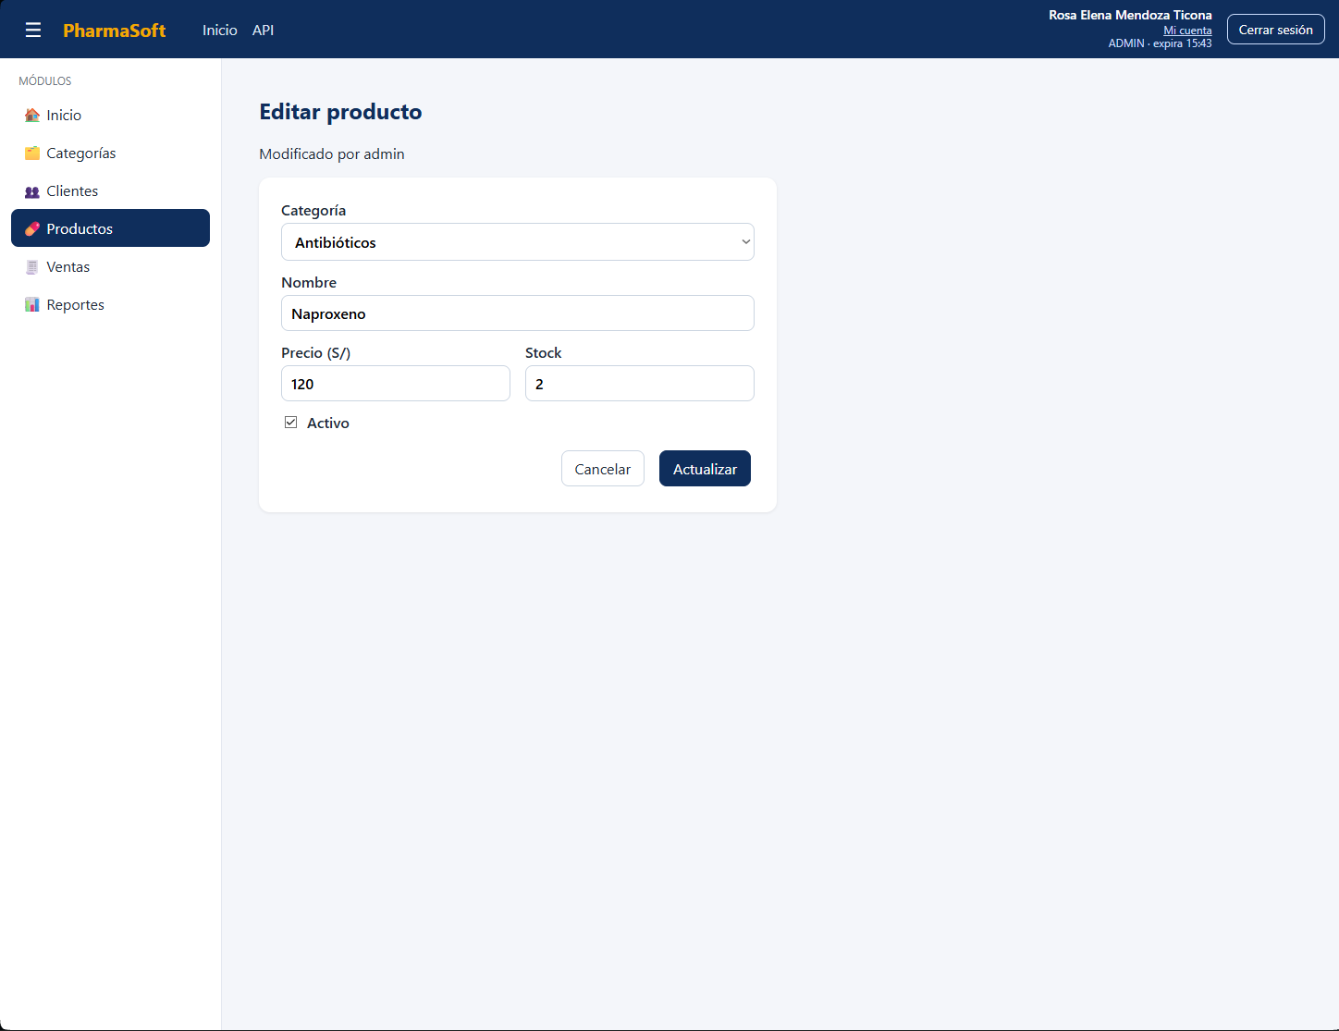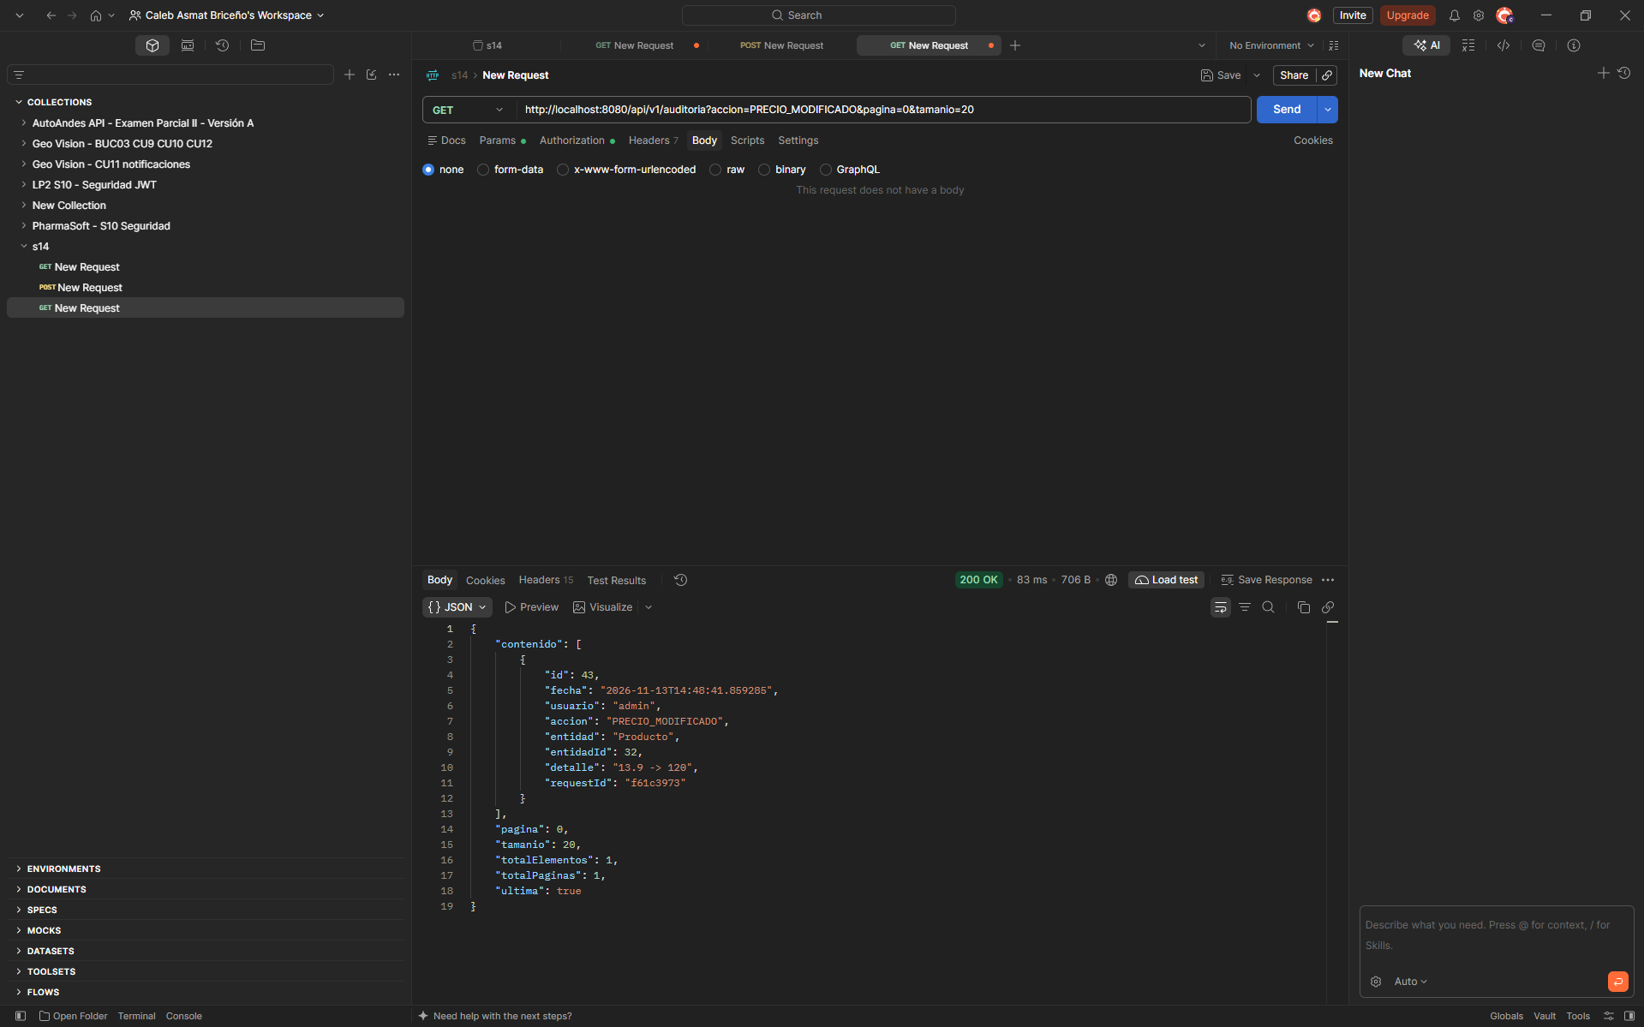

I-07: vencimiento de sesión y regreso a la venta
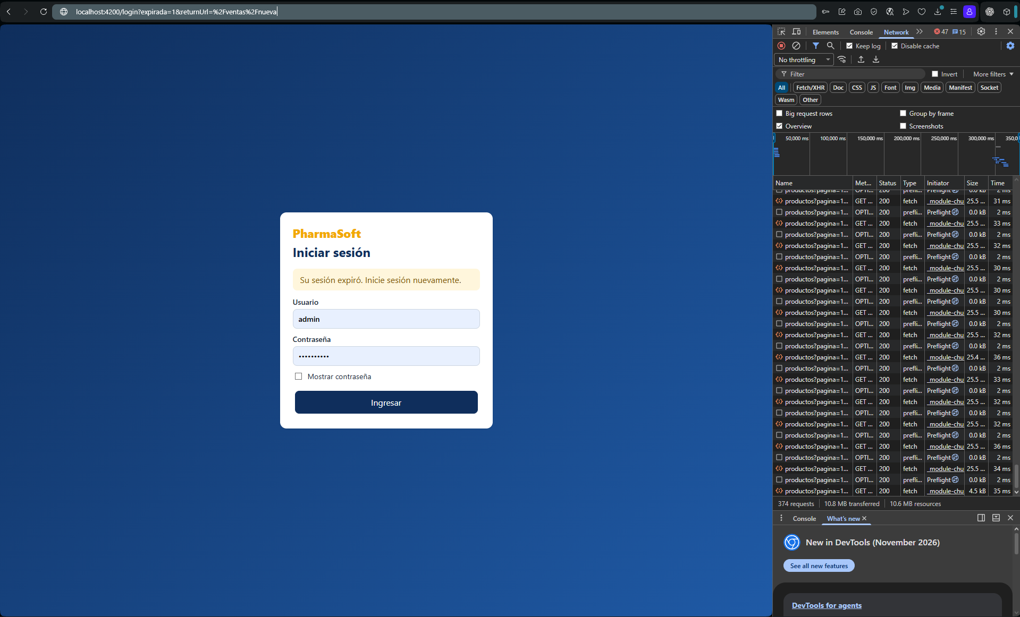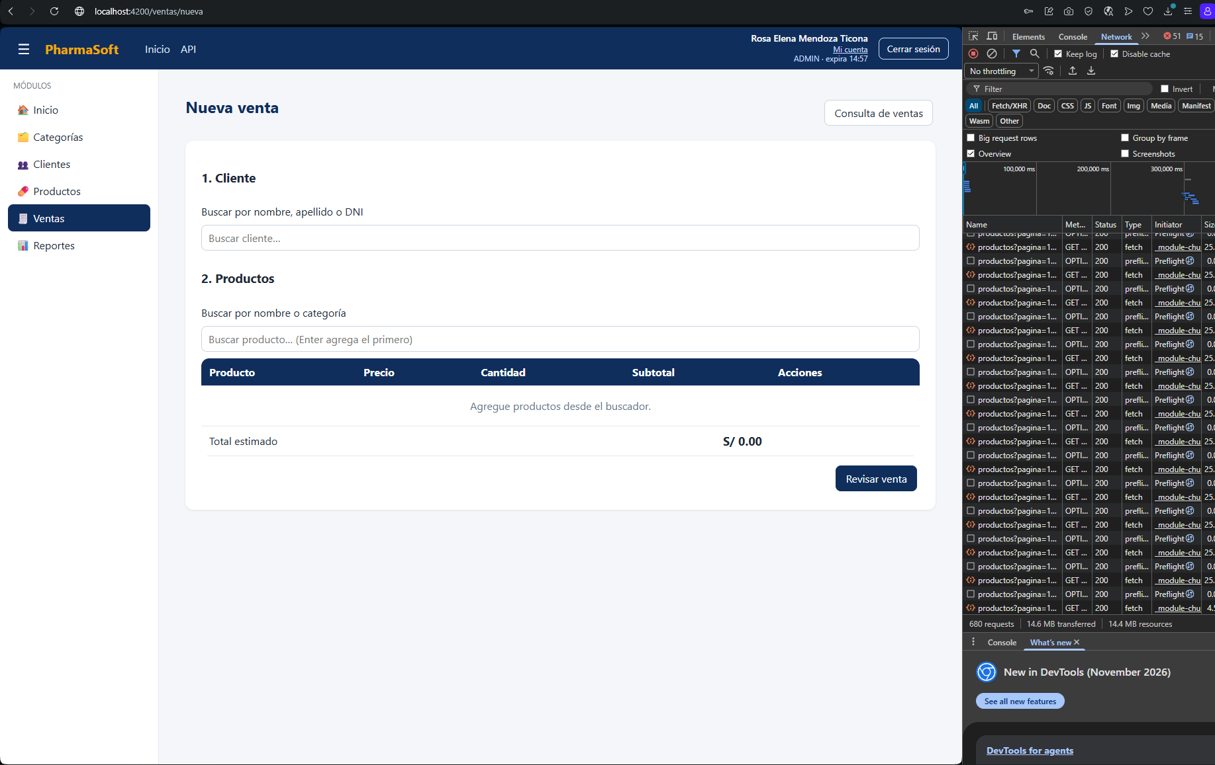

5 Pruebas automatizadas con Playwright
Se ejecutó la configuración con Chromium, un worker, retries=0 y --repeat-each=3. Cada prueba inicia su propia sesión; el caso de venta lee el stock antes de actuar. No se usan esperas fijas waitForTimeout.
Caso | Repeticiones aprobadas
Ruta protegida sin sesión redirige al login | 3 de 3
Credenciales incorrectas muestran el error | 3 de 3
Login retorna a la ruta solicitada | 3 de 3
Venta actualiza stock, auditoría y consulta del reporte | 3 de 3
Paginación en servidor, F5 y tamaño de filas | 3 de 3
Almacenero no accede a Ventas | 3 de 3
Vendedor consulta Productos sin edición | 3 de 3

Resultado Oracle y Redis: 21 aprobadas, 0 fallidas, 0 inestables y 0 omitidas. Duración de la suite: 38,4 segundos. La ejecución anterior con H2 obtuvo 21 de 21 en 30,5 segundos. Los reportes permanecen separados.
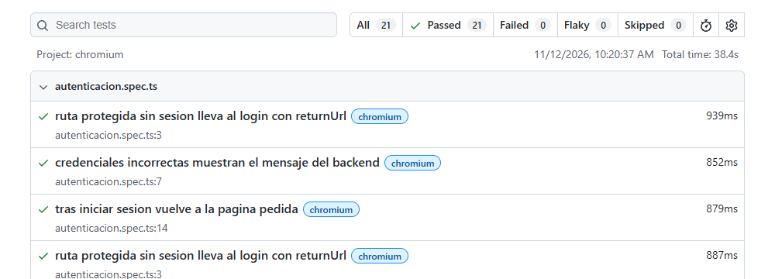
Figura 1 Resumen del reporte original de Playwright contra Oracle y Redis
Reporte completo: evidencias/Oracle/playwright-report/index.html. Resultado estructurado: evidencias/Oracle/resultados-playwright.json. Las capturas y los videos automáticos se conservan ante fallos; su ausencia en una ejecución aprobada es normal.

6 Incidencias versionado y cierre
Las incidencias no se declaran cerradas administrativamente hasta registrar los hashes reales. El plan propone cuatro commits de backend y cinco de frontend, superando el mínimo de tres por repositorio. No se ejecutaron commits, push ni creación de PR al preparar este documento.
Repositorio | Rama destino y enlace del repositorio
PharmaDB backend | Base develop. https://github.com/ADavid2507/PharmaDB.git
pharma-frontend | Base develop. https://github.com/ADavid2507/pharma-frontend.git

Conclusión
El código de paginación y auditoría está implementado. Las siete pruebas de extremo a extremo se mantuvieron estables en tres repeticiones sobre Oracle y Redis. La validación adicional confirmó los permisos de auditoría, la salud de los servicios y el reinicio de página al cambiar fechas.
La matriz de integración está respaldada por las comprobaciones y capturas incorporadas.

